Репортаж с соревнований «Папа, мама, я – спортивная семья»
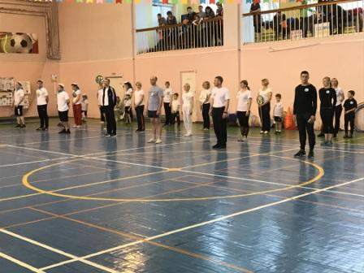
2 апреля, воскресенье, свой репортаж мы ведем из спортивного комплекса детско- юношеского центра «Ровесник». Сегодня здесь проходят финальные соревнования необычные, от других отличные «Папа, мама, я –спортивная семья» среди детей и родителей дошкольных образовательных учреждений города Костромы.
Традиция проведения спортивных семейных праздников в нашем городе имеет давнюю историю. 15 лет назад в спортивном зале ДЮЦ «Ровесник» собрались на первую встречу всего несколько семейных команд, в составе которых были папы, мамы и детишки старшего дошкольного возраста тех детских садов, где есть специалист – инструктор по физической культуре (было всего 16 команд). Но время идет, меняется и формат проведения этих спортивных игр, усложняются задания, а для участия приглашаются все городские дошкольные образовательные учреждения, участников становится с каждым годом все больше и больше. В этом году приняли участие 62 дошкольных учреждения, которые провели свои соревнования, определив одну семью для участия в зональных играх.
По 9 секторам микрорайонов города в течение недели соревновались семейные команды из 48 детских садов города Костромы.
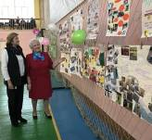
На очередной спортивный семейный праздник собрались под сводами спорткомплекса ДЮЦ «Ровесник» 9 сборных команд (детских садов №28,39,56,62,64,67,69,73, Детская академия) которым предстоит соревноваться в ловкости, смекалке, скорости, силе и сноровке и семейные команды болельщики- участники зональных игр.
Зал красочно украшают 42 конкурсные семейные газеты «За здоровьем всей семьей», девиз газет один, а творческие замыслы, исполнение- разные. Здорово, что наши костромские семьи растят здоровое, физически крепкое поколение.
Сегодня был настоящий праздник спорта, настоящий праздник детства, который для всех участников подготовили организационный комитет: методисты «Городского центра обеспечения качества образования», депутатский корпус Думы города Костромы, инструктора по физической культуре муниципальных дошкольных образовательных учреждений города Костромы, творческие коллективы ДЮЦ «Ровесник», социальный партнер магазин «Умка».
Торжественно открыли соревнования главные организаторы (две Галины Владимировны Дулина и Власова), приветственное слово от депутатов города Н.А. Пашкановой, настроило участников соревнований на борьбу и, конечно же, победу.
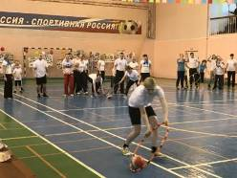
Спортивные игры «Папа, мама, я – спортивная семья» состояли из 6 уникальных конкурсов и проходили в шутливой праздничной атмосфере. Почему уникальных? Да потому что одни названия чего стоят! Командам на лайнере «Семейка-44» на рейсе 2-04-17 необходимо совершить путешествие по маршруту «Спортландия», «Олимпийский огонь», «Собери - символ олимпиады», «Хоккеисты»… ! Правда, необычно! Конечно, необычно и захватывающе!
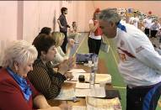
О сложности заданий говорить не приходится. Ну, например, попробуйте преодолеть расстояние около 30 метров, на поролоновых лыжах и лежа с 3метров попасть в лежащий обруч, да так, чтобы бросок стал зачетным. Уж не биатлон ли? Или поиграть в командный боулинг (так называется игра, в которой участницы – мамы мячом сбивают кегли). Еще как сложно. Но наши команды решительно преодолевали все преграды и стремились к победе.
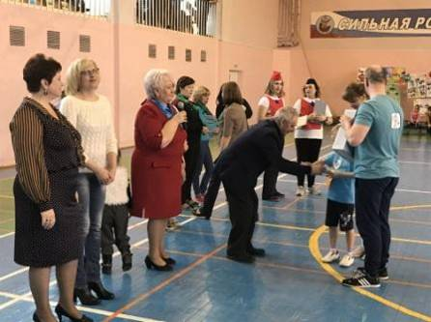
И все волнения позади проигравших команд - нет! Отмечены все семейные команды: Благодарностью от Думы города Костромы, Дипломами от Комитета образования, культуры, спорта и работы с молодежью и Городского центра обеспечения качества образования, и конечно же призами - это надувные бассейны, книжки-раскраски, сладкие призы. Слова благодарности организаторы выражают постоянному партнеру детских мероприятий магазину развивающее-обучающей игрушки «Умка» (директор Жданова Е.В.)
Победителями соревнований «Папа, мама, я –спортивная семья» стала сборная команда «Стрижи» семья Дубовых -детский сад №39, семья Журавлевых –детский сад№64, семья Греневых –детский сад №69 – 1 место;
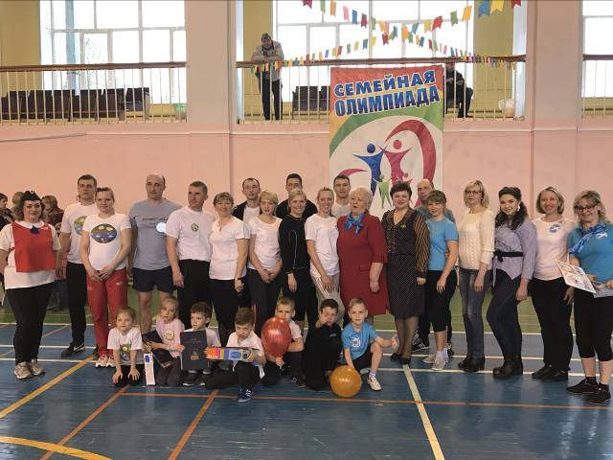
команда «Моряки» семьи Вылегжаниных-Детская академия, Кандиных -детский сад №56, Ледневых –ЦРР-детский сад №73 – 2 место;
3 место присуждено семейным командам Луканиных –ЦРР-детский сад№67,Осокиных—детский сад№62,Скворцовых- детский сад №28. Молодцы! Ждем новых спортивных побед от наших юных костромичей и их родителей!

Г.В. Власова, старший методист МБУ ГЦОКО, член оргкомитета.

